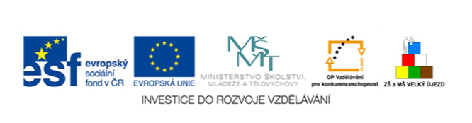
Základní škola a Mateřská škola Velký Újezd
reg. č. projektu CZ.1.07/1.4.00/21.1195
II/2 Inovace a zkvalitnění výuky v směřující k rozvoji matematické gramotnosti žáků základních škol

DUM: M2/I-22

Autor: © Mgr. Tomáš Krätschmer
Školní rok: 2011/2012

Vzdělávací oblast: Člověk a příroda
Vzdělávací obor: Matematika
Tematický okruh: Řešení lineárních rovnic s jednou neznámou
Anotace: Výukový materiál je určen pro žáky 8. ročníku ZŠ, je zpracován
v programu Microsoft Word 2010. Žák aplikuje poznatky
o lineárních rovnicích a mnohočlenech v řešení rovnic. Slouží jako test nebo pracovní list na řešení lineárních rovnic s jednou neznámou. Materiál obsahuje správná řešení úloh
i s postupem.

Řešení lineárních rovnic (zadání) ................................................

Řeš rovnici a proveď zkoušku:

$$a) 2∙\left(2x-6\right)+2∙\left(7-2x\right)=x-2$$

$$b) \frac{x-1}{7}+\frac{x+5}{5}=\frac{66}{35}$$

Řešení lineárních rovnic (zadání) ................................................

Řeš rovnici a proveď zkoušku:

$$a) 2∙\left(2x-6\right)+2∙\left(7-2x\right)=x-2$$
$4x-12+14-4x=x-2$
$2=x-2 /+2$
$4=x$

$L=2∙\left(2∙4-6\right)+2∙\left(7-2∙4\right)=2∙2+2∙\left(-1\right)=4-2=2$
$P=4-2=2$
$L=P$

$$b) \frac{x-1}{7}+\frac{x+5}{5}=\frac{66}{35} /∙35$$
$$5∙\left(x-1\right)+7∙\left(x+5\right)=66$$
$$5x-5+7x+35=66$$
$$12x+30=66 /-30$$
$$12x=36 /:12$$
$$x=3$$

$$L=\frac{3-1}{7}+\frac{3+5}{5}=\frac{2}{7}+\frac{8}{5}= \frac{10+56}{35}= \frac{66}{35}$$

$$P=\frac{66}{35}$$
$$L=P$$

